07.04.2020
Scenariusz zajęć grupa I
Alina Doberska

Pisanki, kraszanki, wielkanocne skarby na stole
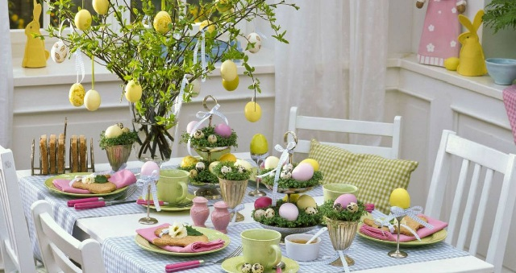
Drodzy rodzice, kochane dzieci witam ponownie. Święta wielkanocne za chwilę, przygotowujemy się do nich szczególnie w Wielkim Tygodniu. Wśród wielu tradycji jakie znamy, malowane jajka to jeden z charakterystycznych symboli Świąt Wielkiej Nocy. Ozdabianie jajek może być świetnym sposobem na wspólne spędzenie czasu z całą rodziną, a dla dzieci to zawsze dobra zabawa.

Co to są pisanki, skąd pochodzą, jakie są ich rodzaje?

Malowanka, kraszonka, pisanka – najważniejszy symbol Świąt Wielkanocy.
Święta Wielkanocne obchodzone dawniej jako święto Paschy znane były w chrześcijańskim świecie już od II wieku. Były to święta radosne, gdyż świętowane było Zmartwychwstanie Jezusa, ale jednocześnie były to ważne święta życia. Takim symbolem życia znanym już w starożytnym Egipcie, Mezopotamii czy Grecji było jajko.
W Polsce tradycja zdobienia jaj sięga czasów średniowiecznych.
Najprostsze wykonywane jajka były to tzw. malowanki, kraszanki albo byczki, czyli jajka barwione na jeden kolor, bez żadnych wzorów.
Jajka pokryte wzorem wykonanym woskiem noszą nazwę pisanek. Wzór nanoszony jest na skorupkę gorącym, roztopionym woskiem, następnie jajko gotuje się w wywarze z naturalnych barwników.

Nazwa kraszanek wzięła się od metody barwienia jaj tzw. kraszenia, które polegało na farbowaniu na jednokolorowo bez wzoru. Jaja barwiono w naturalnych barwnikach roślinnych, łupiny z cebuli w dawały odcienie żółci, brązu i czerwieni, sok z buraków kolor różowy, płatki nagietka kolor niebieski, natomiast wywar z kory dębowej kolor czarny.

Teraz zapraszam do rozwiązania kilku zagadek
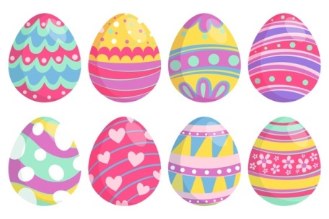
Pisanki
W wielkanocnym koszyczku
leżeć będą sobie.
Zanim je tam włożę,
ślicznie je ozdobię.
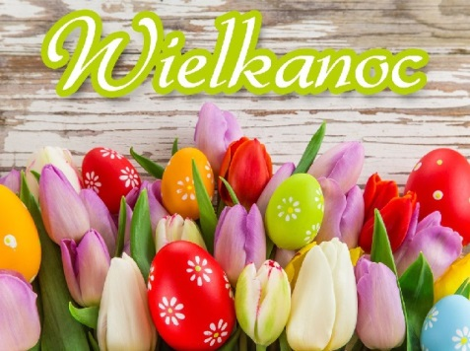

Wielkanoc
Święta! Święta nadeszły!
Wstawajmy! Już rano!
Podzielimy się jajeczkiem,
bo dziś przecież.../Wielkanoc/
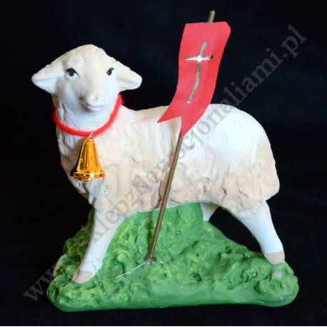

Baranek
Tyle w koszyczku
leży pisanek!
A pośród nich
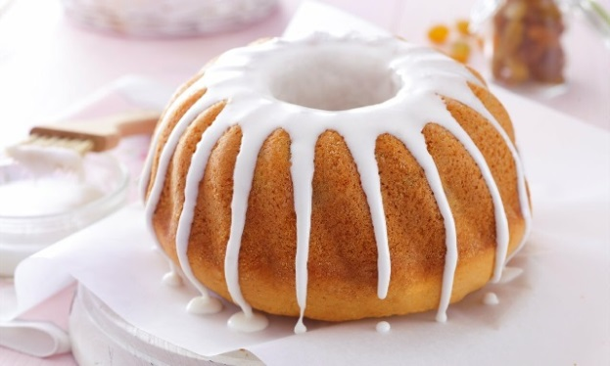
słodki.../baranek/

Babka wielkanocna
Na wielkanocnym stole
to ona króluje.
Polana słodkim lukrem
i gościom smakuje.

Udało się, brawo!

Czy wiecie o co kłócił się z kurczaczkiem cukrowy baranek? Jeśli jesteście tego ciekawi, posłuchajcie wielkanocnej piosenki.
https://www.youtube.com/watch?v=K2ltR0s8eqw
Możecie też razem z dzieckiem spróbować ją zaśpiewać. Poniżej tekst.

Koszyczek z wikliny pełen jest pisanek,
A przy nich kurczaczek i z cukru baranek.
Przy baranku babka, sól, chleb i wędzonka,
Oto wielkanocna świąteczna święconka.

Ref. Pisanki, kraszanki, skarby wielkanocne,
Pięknie ozdobione, ale niezbyt mocne.
Pisanki, kraszanki, całe w ornamentach,
Uświetniły nasze wielkanocne święta.

Kłócił się z kurczakiem cukrowy baranek,
Która najpiękniejsza ze wszystkich pisanek?
Czy ta malowana, czy ta wyklejana,
Czy zdobiona woskiem i pofarbowana

Ref. Pisanki, kraszanki, skarby wielkanocne,
Pięknie ozdobione, ale niezbyt mocne.
Pisanki, kraszanki, całe w ornamentach,
Uświetniły nasze wielkanocne święta.

3) Baranek kurczaczkiem długo się spierali,
aż goście świąteczni do drzwi zapukali
Wielkanocni goście czasu nie tracili
potłukli pisanki jajkiem się dzielili.

Ref. Pisanki, kraszanki, skarby wielkanocne,
Pięknie ozdobione, ale niezbyt mocne.
Pisanki, kraszanki, całe w ornamentach,
Uświetniły nasze wielkanocne święta.

Zapraszam do zabawy-w poniższym linku znajdziecie grę interaktywną. Mam nadzieję, że spodoba się dzieciom. Te które nie potrafią czytać będą potrzebowały waszej pomocy.
https://educandy.com/site/html5/bin/main_embedded.php?activity=multiple&quizid=3406

Możecie też zachęcić dzieci do wykonania kolorowych obrazków.
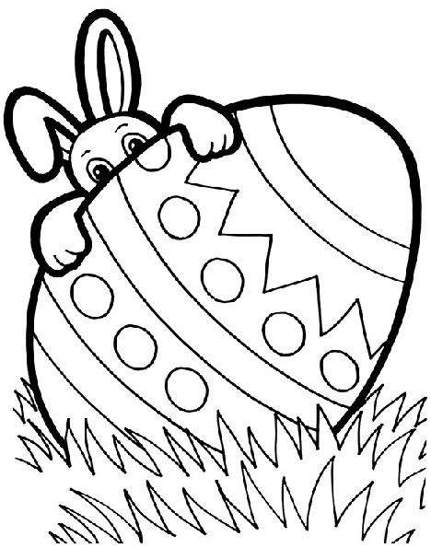
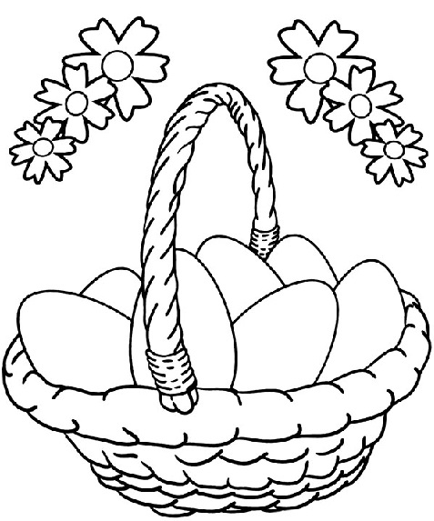
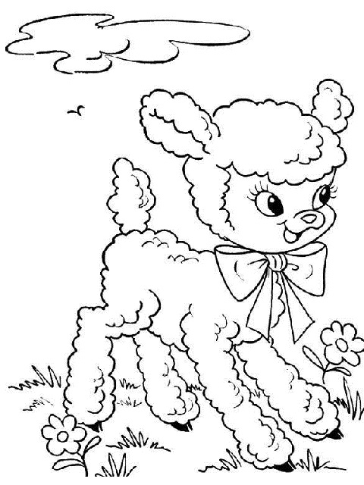
Obejrzyjcie teraz dwa krótkie filmy jak wykorzystując to, co mamy w domu wykonać przepiękne wielkanocne pisanki.
https://www.youtube.com/watch?v=IcWx76twXpY
https://www.youtube.com/watch?v=pB6v6WqXx7c

Teraz możecie już sami przystąpić do pracy. Potrzebne będą tylko ugotowane jajka i to co akurat macie (cebula, buraki, szpinak, kawa, papryka mielona, kapusta). Mam nadzieję, że korzystając z prostych instrukcji zawartych w filmach wykonacie prawdziwe cuda. Wszystko zależy od waszej pomysłowości, pomalowane na jednolity kolor jajka można dowolnie ozdobić. Oto kilka inspiracji:

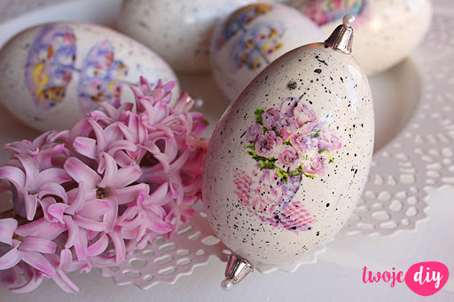
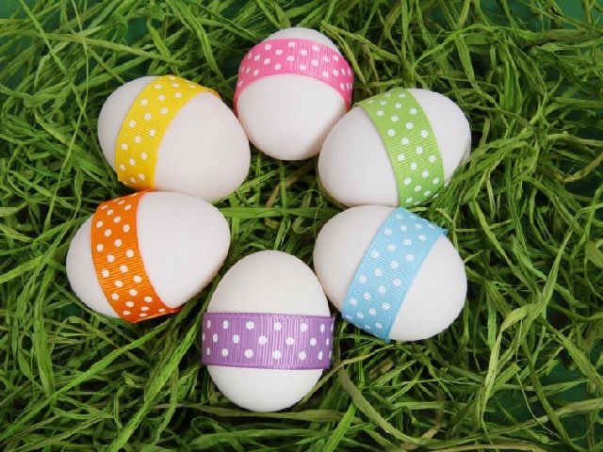

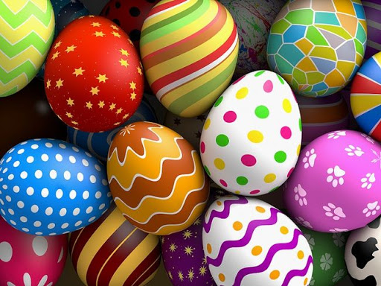
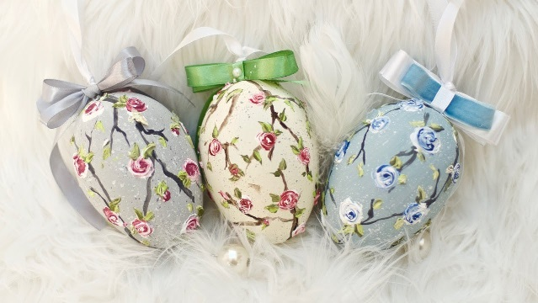
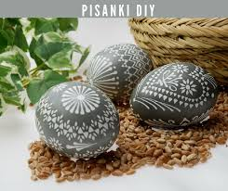
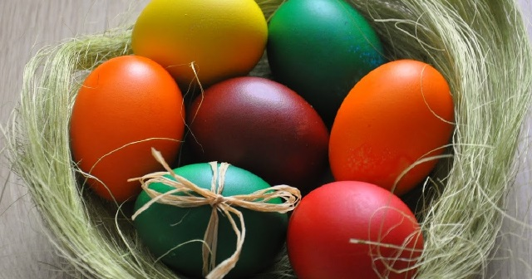
Życzę miłej zabawy przy pracy. Niech przygotowane przez Was pisanki ozdobią wielkanocny stół. Jak zwykle czekam na zdjęcia, prześlijcie na podany numer telefonu: (601 502 692), zamieścimy je na stronie ośrodka, będziecie mogli zobaczyć.
Życzę wszystkim spokojnych i zdrowych Świąt Wielkanocnych.
https://www.youtube.com/watch?v=nu0XluFNHtg
Pani Alina.

